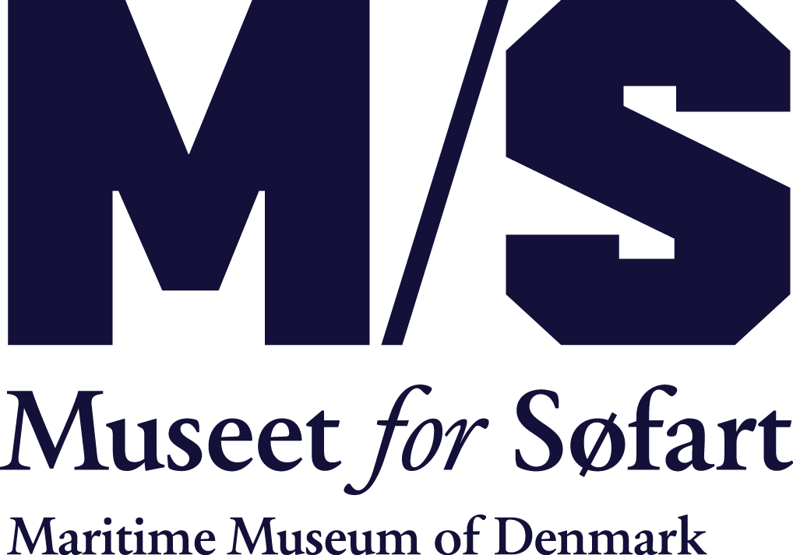

19. marts 2020

**Pressemeddelelse**

**M/S Museet for Søfarts maritime legeunivers nomineret til Danish Design Award 2020: ”DRØMMESKIBET er inspiration til anderledes, dybere læring på museer”.**

Nomineringen i kategorien *Better Learning* er sket på baggrund af DRØMMESKIBETS fokus på et oplevelsesrum, som stimulerer sanserne og fantasien og som opfordrer til læring gennem leg. Det er lykkedes for M/S Museet for Søfart i samarbejde med designduoen Proudlypresent at skabe et frirum i familiens digitale hverdag, hvor børn og voksne på tværs af generationer nyder at være.

Direktør på M/S Museet for Søfart, Ulla Tofte, er begejstret for nomineringen og siger: ”Det ligger i tidsånden, at børn og voksne gerne vil prioritere tid væk fra digitale medier og skærme og foretage sig noget sammen. Vi håber, at denne tendens vil fortsætte – også når vi kommer ud på den anden side af den aktuelle corona-krise”.

DRØMMESKIBET er støttet af Nordea-fonden og Lauritzen Fonden

For yderligere oplysninger kontakt:

Marketingansvarlig Marie Henriksen, [mh@mfs.dk](mailto:mh@mfs.dk), mobil 6021 4347